

日巡賽最後四連戰，多位國際選手力拚年終三十強

2023年11月1日

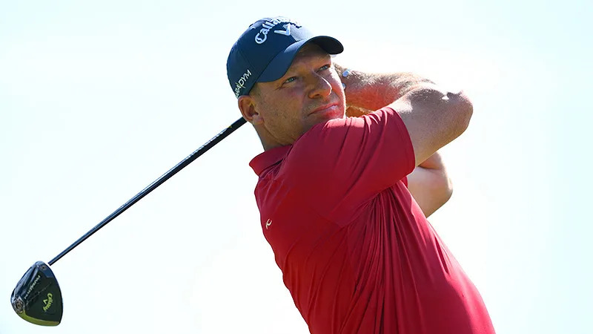
【羅開新聞中心Minsey Weng綜合報導 圖／JGTO Images】儘管明年的日巡賽種子權不成問題，不過來自南非的Shaun Norris（蕭恩‧羅禮士），以及韓國Jiho Yang（梁智鎬）、澳洲Brad Kennedy（布萊德‧甘迺迪）和菲律賓Juvic Pagunsan（朱維奇‧帕根山）等國際選手，接下來要為前進Golf Nippon Series JT Cup（日巡年終大賽）三十強努力，本週先把目標對準每年固定在兵庫縣進行的Mynavi ABC Championship（ABC錦標賽）。
打完上個月的Japan Open Golf Championship（日本公開賽）後，日巡賽休兵兩週，期間只有少部份選手可以參加獎金不被官方認可的ZOZO Championship（佐佐錦標賽），接著進入今年球季最後一個月的四連戰，預計在十二月三日劃下句點。
然而，只有少數人才能前進Tokyo Yomiuri Country Club（東京獨賣鄉村俱樂部），其中暫居三十強的國際軍團中以韓國宋永漢（Young-Han Song）的排名第三最佳，再來是十五名的南非Jbe Kruger（傑比‧克魯格）和二十二名的澳洲Anthony Quayle（安東尼‧奎爾）。
至於曾經在2018和2019年連續兩年年終排名屈居第二的羅禮士，最近兩次出賽分別繳交第三和並列第八的佳績，也把自己送到獎金榜三十一名的位置，離年終大賽只差一小步，而梁智鎬名列三十六，甘迺迪三十九名，帕根山四十一名，另一位菲律賓人Justin De Los Santos（賈斯汀‧山多斯）四十五名。
把焦點轉回球王爭霸戰，目前呈現金谷拓実（Takumi Kanaya）和中島啓太（Keita Nakajima）爭霸的戲碼，分別為107,732,999和106,526,179日圓，不過本週冠軍可獨得兩千四百萬日圓，接下來三戰全都是四千萬日圓，所以人人都有機會一爭高下。
暫居十八名的堀川未来夢（Mikumu Horikawa）則要回來衛冕冠軍大業，他去年在ABC Golf Club（ABC高爾夫俱樂部）靠著週末兩天擊出六十四和六十七桿，後來居上贏得生涯第四勝，今年尚未開胡，不過日本公開賽並列第三，佐佐錦標賽開局更強攻六十五桿，可惜落居並列三十一。

